圆形区域均匀分布传感器网络路由算法仿真实现

实验内容：
假设在一个圆形检测区域内，Sink（汇聚节点或基站）处于圆形区域的圆心位置，随机均匀部署一定数量的传感器节点，实现检测区域的感知数据周期性收集。利用OMNet++仿真平台编程实现上述网络的运行过程，当网络中第一个节点因能量消耗殆尽时（此时认为网络死亡），计算各传感器节点产生、发送、接收的数据包个数以及剩余能量情况，统计Sink节点接收到各传感器节点数据包个数及端到端传输延迟。

实验参数：
1.检测区域面积为一个半径为500m的规则的二维圆形；
2.传感器节点个数为500个，位置（坐标x,y）已知，传感半径为50m，消息报的大小为50byte，数据包大小为500byte，传感模型为单位圆，单位圆内的节点均能相互通信，不考虑消息的冲突；
3.汇聚节点sink的坐标（x=0,y=0）；
4.传感器节点数据采集及传输的周期T=100ms，各节点在周期T内某个时刻发送数据；
5.节点能量消耗模型参照如下经典能量消耗模型；

E_{send} = l*E_{elec} + l*e_{fs}*d² , if d < d₀
E_{send} = l*E_{elec} + l* e_{amp}*d⁴, if d >= d₀
E_{receive}(l) = l*E_{elec}
表1 默认网络参数设置表
参数名称 | 值
E_{send} | 发送能量消耗
E_{receive} | 接受能量消耗
D | 数据发送距离
l(传输l比特) | 100
阈值距离d₀(m) | 40
E_{elec}(nj/bit) | 50
e_{fs}(pj/bit/m²) | 10
e_{amp}(pj/bit/m⁴) | 0.0013
E_{df}(nj/bit.signal) | 5
传感器节点初始能量E_{init}(J) | 0.5

提示：大家可以采用任何的路由算法实现网络仿真过程。比如洪泛算法，闲聊算法，SPIN（信息协商的传感器协议）、最短距离路由算法、最少跳数距离路由算法、LEACH算法、能量感知路由算法等等任何一种都行，只要能实现数据收集就行。

课程设计报告包含（体现一个完整的课设实现报告就行）：
1. 定义传感器网络节点及网络截图
2. 画出传感器节点流程框图及网络流程框图
3. 写出传感器节点位置随机生成的伪代码及实现代码
4. 写出传感器节点将数据包路由到下一跳节点的路由算法的伪代码及实现代码
5.

提示：对于有兴趣的同学，可考虑实现两种或两种以上路由算法，并对网络节点重要参数进行比较分析，如节点发送、接收数据包数量，以及Sink节点接收各节点数据包数量及端到端传输延迟。

负载均衡不是“让弱的多干活”，而是“让强的多扛责任”。
基于剩余能量的负载均衡路由算法：在“当前节点的通信邻居范围内”，优先选择剩余能量较高的节点作为下一跳进行数据转发。

节点的能量只在三件事上变化：
- 发送数据包 → 掉能量（和距离强相关）
- 接收数据包 → 掉能量（和距离无关）
- 不发不收 → 能量不变

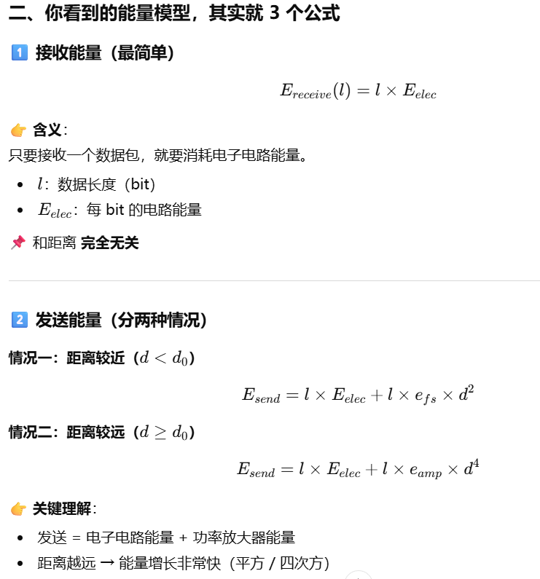

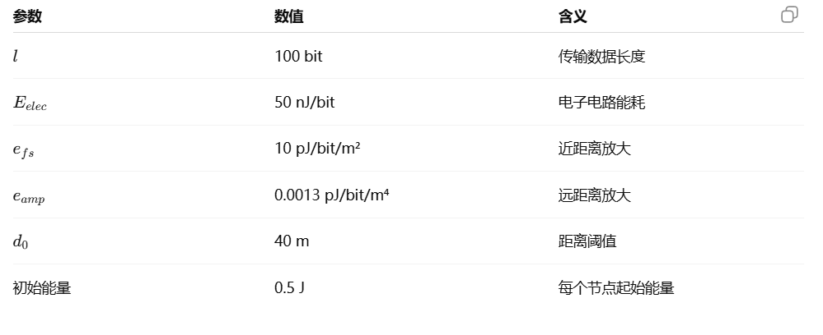
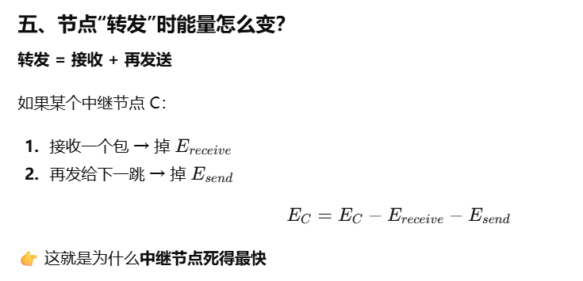
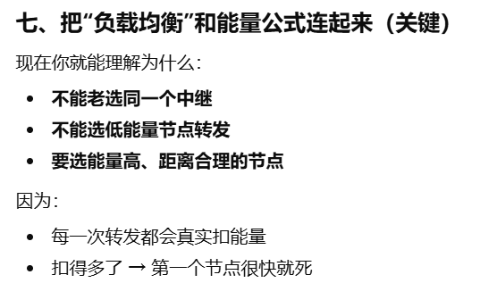
发送最费能量，距离决定一切；
转发节点最危险，负载必须均衡。

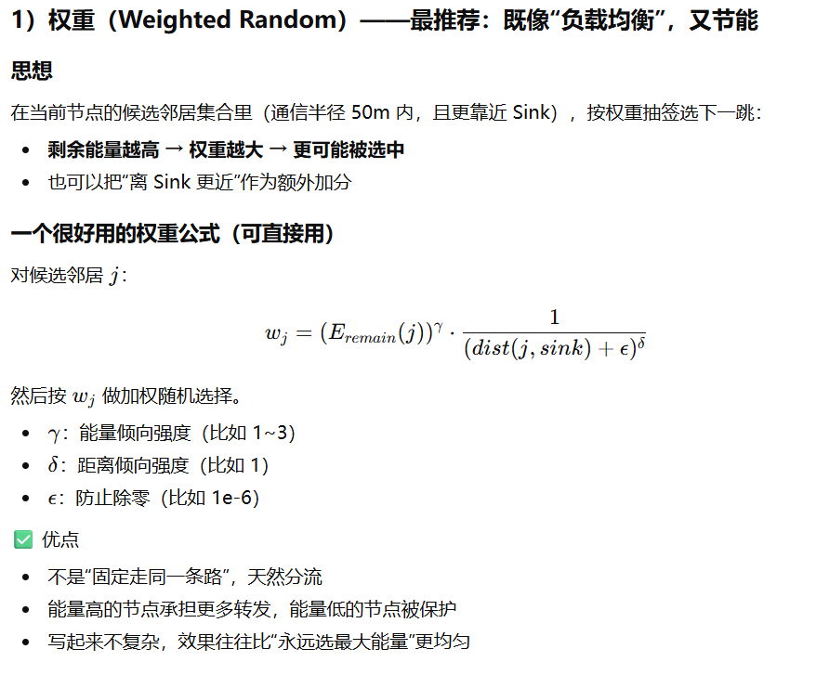

dist(j, sink) 表示：节点 j 到 Sink（汇聚节点）的几何距离（欧几里得距离）。

dist(j, sink) 表示“如果下一跳选 j，数据距离最终目标 Sink 还有多远”，它负责保证路由方向正确。
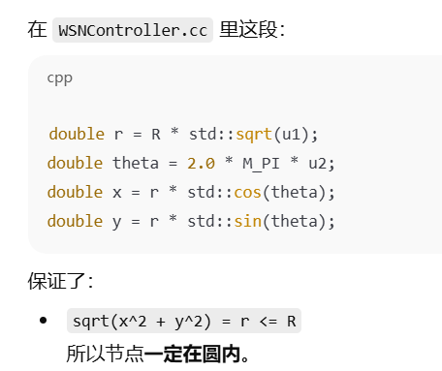
①
double r = R * std::sqrt(u1);

u1：一个 0～1 的随机数（均匀）

R：圆的最大半径

👉 这行是在算：
“这个点离圆心有多远”
⚠️ 重点：不是 r = R * u1，而是 R * sqrt(u1)
②
double theta = 2.0 * M_PI * u2;

u2：另一个 0～1 的随机数

2π：一整圈

👉 这行是在算：
“这个点在圆周上的方向（角度）”
③
double x = r * std::cos(theta);
④
double y = r * std::sin(theta);
👉 把：

半径 r

方向 theta

转换成 平面坐标 (x, y)
这是最基本的极坐标 → 直角坐标公式。
一定要用 sqrt(u1)
原因
- 圆的面积 ∝ r²
- 要让“单位面积内的点数”均匀
- 必须让 r² 均匀
- 所以 r = sqrt(u1) * R

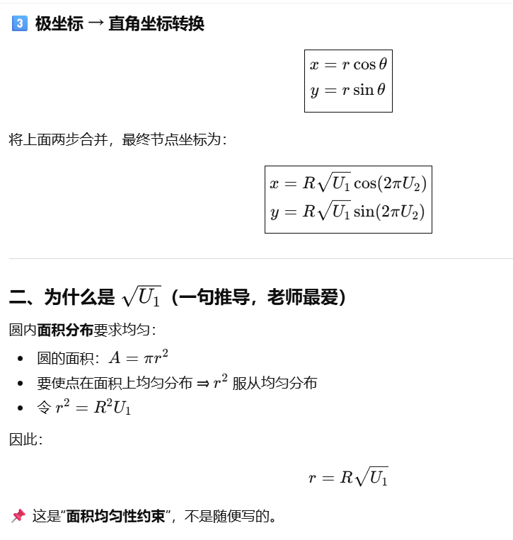
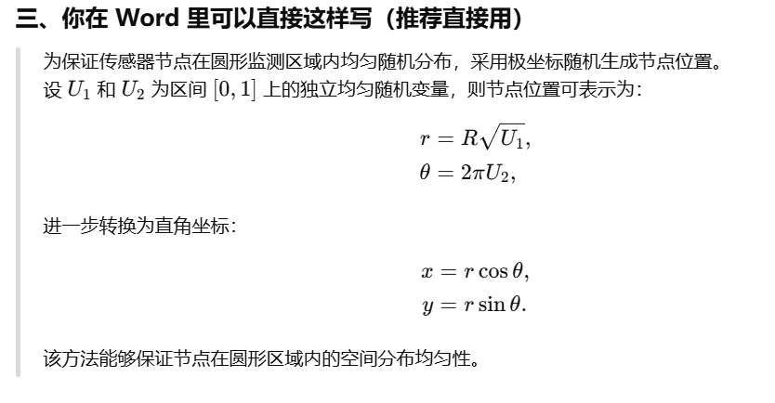好，这里给你**“可以直接写进报告/公式推导”的标准公式版**，不绕弯。
一、节点在圆形区域内均匀分布的数学公式
1️⃣ 随机变量定义
设：

$$U_{1},U_{2}∼Uniform(0,1)$$
（两个相互独立的 0–1 均匀随机变量）

( R )：圆形区域半径

2️⃣ 极坐标生成公式（核心）
$$\boxed{\begin{matrix}r & =R\sqrt{U_{1}}, \\ θ & =2πU_{2}\end{matrix}}$$
含义：

$r$：节点到圆心的距离

$θ$：节点相对于 x 轴的角度

3️⃣ 极坐标 → 直角坐标转换
$$\boxed{\begin{matrix}x & =rcos⁡θ, \\ y & =rsin⁡θ\end{matrix}}$$
将上面两步合并，最终节点坐标为：
$$\boxed{\begin{matrix}x & =R\sqrt{U_{1}}cos⁡(2πU_{2}), \\ y & =R\sqrt{U_{1}}sin⁡(2πU_{2})\end{matrix}}$$
二、为什么是 $\sqrt{U_{1}}$ （一句推导，老师最爱）
圆内面积分布要求均匀：

圆的面积：$A=πr^{2}$

要使点在面积上均匀分布 ⇒ $r^{2}$ 服从均匀分布

令 $r^{2}=R^{2}U_{1}$

因此：
$$r=R\sqrt{U_{1}}$$
📌 这是“面积均匀性约束”，不是随便写的。
三、你在 Word 里可以直接这样写（推荐直接用）
为保证传感器节点在圆形监测区域内均匀随机分布，采用极坐标随机生成节点位置。
设 (U_1) 和 (U_2) 为区间 ([0,1]) 上的独立均匀随机变量，则节点位置可表示为：
$$\boxed{\begin{matrix}r & =R\sqrt{U_{1}}, \\ θ & =2πU_{2}\end{matrix}}$$
进一步转换为直角坐标：
$$\boxed{\begin{matrix}x & =rcos⁡θ, \\ y & =rsin⁡θ\end{matrix}}$$
该方法能够保证节点在圆形区域内的空间分布均匀性。

这是个非常关键、而且很多人都会误解的问题。我先给你一句结论，再解释为什么不是 550 byte，以及你在课设里该怎么写才最稳。

一句话结论（先记住）
❌ 不是“每次发送 550 byte”
✅ 而是两种不同类型的报文，作用不同、发送时机不同

一、这句话在课设里的“标准含义”
消息报（50 byte）
👉 用于 控制 / 路由 / 查询 / 通告
👉 比如：路径建立、邻居信息、控制信令
数据包（500 byte）
👉 用于 真正携带传感器采集的数据
👉 比如：温度、湿度、监测数据等
它们是 两类包，不是“拼在一起的一个包”。

二、为什么不是 550 byte？（用通信流程理解）

❌ 错误理解（很多人会这样想）
“一次通信 = 消息报 50 + 数据包 500 = 550 byte”
👉 这在课设语境下 不成立，因为：
消息报 不一定每次发
数据包 是周期性发的
两者用途不同

✅ 正确理解（老师想要的）

1️⃣ 消息报（50 byte）
偶尔发送
用于：
路由建立
网络维护
邻居信息交换
不是每个周期都有

2️⃣ 数据包（500 byte）
周期性发送
每个节点每个周期产生一次（或按设定频率）
是主要的能量消耗来源

三、那在你的仿真里该怎么处理？（现实 & 课设）

✅ 情况 A（你现在的实现，完全 OK）
你现在的仿真是：
只模拟 数据包（500 byte）
忽略消息报
能量消耗按 500 byte 扣
👉 这是完全可以接受的课设做法
👉 很多老师默认：消息报能耗忽略或合并进数据包
📌 你现在设：
**.lBits = 4000 # 500 byte
是对的。

🟡 情况 B（你想写得更严谨一点）
你在 报告里说明一句即可，不一定要改代码：
本文主要考虑数据包传输能耗，消息报尺寸较小，其能量消耗相对数据包可忽略，故在仿真中未单独建模。
👉 这句话 = 老师免死金牌

🔵 情况 C（进阶，不要求）
如果真要模拟两种包：
控制包：50 byte，低频
数据包：500 byte，高频
这要改代码、加状态机
课设一般不要求

四、你在 Word 里应该怎么写（直接可用）

✅ 推荐写法（最稳）
本课设中，消息报大小为 50 byte，用于网络控制与路由维护；数据包大小为 500 byte，用于承载传感器采集的数据。
由于消息报尺寸较小，其能量消耗相对于数据包可以忽略，本文仿真主要考虑数据包传输能量消耗。

五、总结（你记住这 3 点就够）
1️⃣ 不是 550 byte
2️⃣ 是 两类不同用途的报文
3️⃣ 仿真里只算 500 byte 是完全合理且常见的

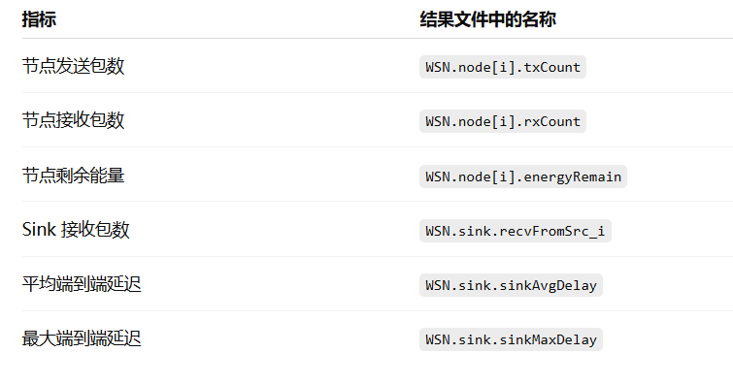
是的，你要求的这些统计数据已经全部写进“结果文本文件”里了，而且名字是标准、可直接在 Word 里引用的。我按你这句话里的每一项，给你一一对照表（这是最清楚、最不容易写错报告的方式）。

一、结果文件在哪？（先给你全局定位）
仿真结束后，OMNeT++ 会生成结果文件，一般在：
wsn_omnet_lb_complete/results/
你已经用 VS Code 打开过的那个文件，通常是：
General-0.sca
.sca = scalar（标量）结果文件
老师最认可、最常用的就是这个文件

二、你课设里要求的“每一项”，在文件里分别叫什么

① 每个节点发送的数据包个数
📌 含义：节点发出去多少个包（包括转发 + 自己产生的）
在 .sca 里对应的名字是：
scalar WSN.node[i].txCount
例如：
scalar WSN.node[78].txCount 123

② 每个节点接收的数据包个数
📌 含义：节点收到并处理的数据包数（用于转发）
对应名字：
scalar WSN.node[i].rxCount
例如：
scalar WSN.node[78].rxCount 119

③ 每个节点剩余能量
📌 含义：仿真结束时节点还剩多少能量（J）
对应名字：
scalar WSN.node[i].energyRemain
例如：
scalar WSN.node[78].energyRemain 0.00231

④ Sink 节点接收每个节点发送的数据包数量
📌 含义：Sink 从“某一个源节点”那里一共收了多少数据包
对应名字是（一对一的）：
scalar WSN.sink.recvFromSrc_i
例如：
scalar WSN.sink.recvFromSrc_78 45
意思是：
Sink 从 node[78] 一共收到了 45 个数据包

⑤ Sink 节点的端到端传输延迟
📌 含义：数据从源节点产生 → 到达 Sink 的时间差
对应名字（已经帮你算好了）：
scalar WSN.sink.sinkAvgDelay
scalar WSN.sink.sinkMaxDelay
例如：
scalar WSN.sink.sinkAvgDelay 0.0123
scalar WSN.sink.sinkMaxDelay 0.0876
单位是 秒（s）

三、课设里常被忽略但很有用的 2 个“加分统计”
这两个你也已经有了：

🔹 网络死亡时间（核心指标）
scalar WSN.ctrl.deathTime
👉 第一个节点能量耗尽的时间

🔹 第一个死亡节点编号
scalar WSN.ctrl.firstDeadNode
👉 证明你是按“第一个节点死亡”来定义网络寿命的

四、你现在可以直接在 Word 里这样写（示例）
仿真过程中统计了每个传感器节点发送与接收的数据包数量、仿真结束时节点剩余能量，以及 Sink 节点从各源节点接收到的数据包数量。同时记录了数据包从源节点到 Sink 的端到端传输延迟。所有统计数据均由 OMNeT++ 自动输出至标量结果文件（.sca），用于后续实验结果分析。

五、一个“老师最喜欢”的小表（你可以照着做）
指标 | 结果文件中的名称
节点发送包数 | WSN.node[i].txCount
节点接收包数 | WSN.node[i].rxCount
节点剩余能量 | WSN.node[i].energyRemain
Sink 接收包数 | WSN.sink.recvFromSrc_i
平均端到端延迟 | WSN.sink.sinkAvgDelay
最大端到端延迟 | WSN.sink.sinkMaxDelay

六、关键结论（你现在很稳了）
✔ 你要求的 所有统计数据都已经生成
✔ 都在 .sca 文本文件 里
✔ 名字清晰、可引用、可截图
✔ 完全满足课设“统计要求”
如果你愿意，我可以下一步直接帮你把
👉 “实验结果与分析”那一整节 Word 文本写出来（直接填你现在这些指标名）

下面我按你列的 5 条，把Word 里可以直接用的内容结构都给你设计好（含：该写什么、伪代码、公式、以及“实现代码在工程哪个函数/文件”）。你复制到 Word 再配截图/流程图即可。
1. 定义传感器网络节点及网络截图
1.1 传感器节点定义（可直接粘贴）
传感器网络由大量传感器节点（SensorNode）和一个汇聚节点（Sink）构成。每个传感器节点包含：
1）数据产生模块：按周期 (T) 产生监测数据包；
2）无线通信模块：在通信半径 (R_c) 内与邻居节点进行多跳转发；
3）能量模块：节点在发送/接收数据时消耗能量，剩余能量为 0 时节点死亡；
4）路由决策模块：采用基于剩余能量的负载均衡路由策略，选择下一跳节点转发数据，最终送达 Sink。
1.2 网络截图（你需要插图）
在 OMNeT++ Qtenv 网络界面截图，要求能看到：

监测区域（圆形区域半径 500m）
500 个节点随机部署
Sink 位于中心
（可裁掉下方 ctrl 灰色区域）

图注示例：
图 1 传感器网络仿真拓扑结构（半径 500m 圆形区域，Sink 位于中心）
2. 画出传感器节点流程框图及网络流程框图
2.1 传感器节点流程框图（文字版，你照着画）
开始 → 初始化参数/能量/邻居表
→ 设置定时器（随机相位）
→ 周期到达 genTimer
→ 生成数据包（srcId/seq/createdAt）
→ 选择下一跳（负载均衡路由）
→ 发送（扣除发送能量）
→ 若能量≤0：节点死亡，上报控制器并结束仿真
→ 否：等待下一周期
同时：
收到数据包 → 扣接收能量 → 更新 hops → 选择下一跳 → 转发/或发给 sink → 死亡判断 → 结束/继续
2.2 网络流程框图（文字版，你照着画）
初始化网络参数（N、R、Rc、T、能量模型）
→ 在圆形区域随机部署节点、sink 固定中心
→ 建立邻居关系（距离 ≤ Rc）
→ 全网周期性产生数据并多跳转发至 sink
→ sink 统计接收量与端到端时延
→ 监控节点能量：第一个节点死亡则认为网络死亡
→ 输出统计结果（sca）并结束仿真
3. 节点位置随机生成的伪代码及实现代码
3.1 伪代码（均匀撒点在圆内）
输入：节点数 (N)，圆半径 (R)
输出：每个节点坐标 $(x_{i},y_{i})$
for i = 1..N:
U1 ~ Uniform(0,1)
U2 ~ Uniform(0,1)
r = R * sqrt(U1)
theta = 2*pi*U2
x[i] = r * cos(theta)
y[i] = r * sin(theta)
3.2 实现代码位置（你工程里的对应）
文件：src/WSNController.cc
函数：WSNController::assignRandomPositions()
核心实现就是上面伪代码对应的 C++ 版本。
（你在 Word 里贴这段即可）

使用$(r=R\sqrt{U_{1}})$保证面积均匀分布

通过 $(x=rcos⁡θ,y=rsin⁡θ)$转换成直角坐标

4. 路由算法伪代码及实现代码
你当前实现的是：基于剩余能量 + 到 sink 距离的权重负载均衡路由（加权随机选择下一跳），可写成如下。
4.1 路由选择思想
对邻居节点 (j) 计算权重：
$$w_{j}=\frac{E_{remain}(j)^{γ}}{dist(j,sink)^{δ}}]$$
其中：
$E_{remain}$(j))：邻居剩余能量

$dist(j,sink)$：邻居到 sink 距离

$(γ,δ)：$权重参数（可在 ini 中调整）
• γ：能量因子权重（越大越倾向选高能量节点）
• • δ：距离因子权重（越大越倾向选更靠近 sink 的节点）
•
使用加权随机抽样选择下一跳，达到负载均衡。

4.2 路由伪代码
输入：当前节点 i，邻居集合 Neigh(i)，sink 位置
输出：下一跳 nh（邻居或 sink）
if dist(i, sink) <= commRange:
return SINK

Cand = {}
for each j in Neigh(i):
if j is alive AND E[j] > Emin AND dist(j,sink) < dist(i,sink):
Cand.add(j)

if Cand is empty:
for each j in Neigh(i):
if j is alive AND E[j] > Emin:
Cand.add(j)

if Cand is empty:
return NO_ROUTE

for each j in Cand:
w[j] = (E[j]^gamma) / (dist(j,sink)^delta)

nh = weighted_random_choice(Cand, w)
return nh
4.3 实现代码位置
文件：src/SensorNode.cc
核心函数：SensorNode::selectNextHopWeightedLB()
发送/转发流程在：SensorNode::handleMessage() 内（genTimer 触发与收到 DataPacket 两条路径）
5. 仿真结束统计项（在文本文件中叫什么）
仿真结束后在 results/General-0.sca（文本）中能找到以下标量：
5.1 每个节点发送/接收包数、剩余能量

节点发送包数：WSN.node[i].txCount

节点接收包数：WSN.node[i].rxCount

节点剩余能量：WSN.node[i].energyRemain

（可选）节点产生包数：WSN.node[i].genCount

5.2 Sink 接收每个节点发送的数据包数量

WSN.sink.recvFromSrc_i
例如：WSN.sink.recvFromSrc_78

5.3 端到端传输延迟（sink 统计）

平均端到端时延：WSN.sink.sinkAvgDelay

最大端到端时延：WSN.sink.sinkMaxDelay

sink 总接收包数：WSN.sink.sinkTotalRecv

5.4 网络死亡时间（强烈建议写进报告）

网络死亡时间：WSN.ctrl.deathTime

首个死亡节点：WSN.ctrl.firstDeadNode

你接下来只差“画图/截图 + 填数值”
我已经把每一项要写什么都给你设计完了。你现在只需要：

插入网络截图（你已经截到了）

用这两段“文字版流程”画两张框图

把 .sca 里 deathTime / sinkAvgDelay / sinkTotalRecv 等数值填到结果分析里

如果你把 General-0.sca 里这几项的数（deathTime、sinkTotalRecv、sinkAvgDelay、sinkMaxDelay）复制给我，我可以再帮你把 “实验结果分析” 写成一整段可以直接交的文字。

这是一个路由算法里的“能量阈值参数”，作用很重要，但概念其实不复杂。我给你一句话版 + 详细版 + 报告怎么写三层解释。
一句话解释（先记住这个）
eminFraction = 0.05 表示：
剩余能量低于初始能量 5% 的节点，不再被选为下一跳转发节点。
详细解释（结合你现在的代码）
eminFraction = 0.05 # filter neighbors below 5% of Einit
含义拆开就是：

Einit：节点初始能量（比如 0.5 J）

eminFraction：一个比例阈值

0.05 × Einit：最低可参与转发的能量下限

在代码里等价于：
if (neighborEnergy < eminFraction * Einit)
不考虑这个邻居作为下一跳
也就是说：

能量 < 5% 的节点
❌ 不再帮别人转发

能量 ≥ 5% 的节点
✅ 仍然可以参与路由

为什么要有这个参数？（这是“负载均衡”的关键）
如果没有这个限制：

某些节点即使只剩 1% 能量

仍然可能被选中当中继

→ 会瞬间死亡

→ 网络寿命缩短

加入 eminFraction 的作用是：

保护低能量节点

避免“榨干最后一点能量”

延缓首个节点死亡时间

提高网络整体生命周期稳定性

📌 这在无线传感器网络里是标准做法。
用一个具体数值帮你理解
假设：
Einit = 0.5 J
eminFraction = 0.05
那么：

能量阈值 = 0.5 × 0.05 = 0.025 J

剩余能量 | 能否作为下一跳
0.30 J | ✅ 可以
0.10 J | ✅ 可以
0.02 J | ❌ 不可以
0.00 J | ❌ 已死亡
在你的“路由算法伪代码”里怎么体现（建议你加这一行）
你第 4 条（路由算法）里，可以这样写：
if E_remain(j) < eminFraction × E_init then
skip neighbor j
报告里你可以这样写（直接可用）
为避免低能量节点过早死亡，在路由选择过程中引入最小能量阈值参数 ( \text{eminFraction} )。当节点剩余能量低于初始能量的一定比例时，该节点不再参与数据转发，从而实现能量保护与负载均衡。
如果你想写成公式：
$E_{remain}(j)≥eminFraction×E_{init}$

下面给你一份更完整、和你代码一致的“基于剩余能量的负载均衡路由”伪代码（包含 eminFraction、更靠近 sink 的优先过滤、加权随机选择、以及直连 sink 的判断）。你直接放进 Word 第 4 条即可。
路由算法伪代码：基于剩余能量的负载均衡下一跳选择
输入：

当前节点 (i) 的位置 $(x_{i},y_{i})$、剩余能量 $E_{i}$

邻居集合 $Neigh(i)$（距离≤ $R_{C}$）

Sink 位置 $(x_{s},y_{s})$

参数：通信半径 $R_{C}$，初始能量 $E_{init}$，阈值比例 eminFraction，权重指数 $(γ,δ)$

输出： 下一跳 nh（可能是 SINK / 某邻居节点 / NO_ROUTE）
伪代码
function NextHop_WeightedLB(i):

d_i = dist(i, sink)

# (1) 直连 Sink：在通信半径内就直接发给 Sink
if d_i <= Rc:
return SINK

Emin = eminFraction * E_init

Cand = empty set

# (2) 第一轮筛选：优先选“更靠近 Sink”的邻居（保证向 Sink 推进）
for each j in Neigh(i):
if j is dead:
continue
if E_remain(j) <= Emin:
continue
d_j = dist(j, sink)
if d_j < d_i:
add j to Cand

# (3) 回退策略：如果没有“更靠近 Sink”的候选，就允许任何活着且能量足够的邻居
if Cand is empty:
for each j in Neigh(i):
if j is dead:
continue
if E_remain(j) <= Emin:
continue
add j to Cand

# (4) 仍为空：无路可走（丢弃/不发送）
if Cand is empty:
return NO_ROUTE

# (5) 计算权重并做加权随机选择（负载均衡核心）
# w_j = (E_remain(j)^gamma) / ((dist(j,sink) + eps)^delta)
for each j in Cand:
d_j = dist(j, sink)
w[j] = (E_remain(j)^gamma) / ((d_j + eps)^delta)

nh = WeightedRandomChoice(Cand, w)
return nh
加权随机选择子过程（可作为伪代码附录）
function WeightedRandomChoice(Cand, w):
S = sum over j in Cand of w[j]
r = Uniform(0, S)
acc = 0
for each j in Cand:
acc = acc + w[j]
if r <= acc:
return j
return last element in Cand

对的，这段代码就是你课设里“下一跳节点选择”的核心函数，而且实现得非常规范。
下面我帮你把它**“报告化”**：告诉你它在干什么、怎么和伪代码一一对应、以及你截图/说明时该怎么写，老师一看就明白。

一、结论先给你
✅ 这是：基于剩余能量的负载均衡路由算法的“下一跳选择函数”
函数名：
int SensorNode::selectNextHopWeightedLB()

返回值：下一跳节点的索引

-1：表示可直连 Sink

-2：表示无可用下一跳（路由失败）

👉 第 4 条要求（路由算法实现代码）就是截这段

二、这段代码在路由流程中的位置（老师视角）
在整个节点行为里：
产生/收到数据包
↓
调用 selectNextHopWeightedLB()
↓
返回下一跳编号
↓
send / forward
👉 所以这是**“路由决策层”的核心代码**

三、逐段解释（你报告里可用）
我按逻辑块给你拆开，每一块都可以对应你写的伪代码。

① 直连 Sink 判断（最优情况）
auto *sk = sink();
double dToSink = dist(x,y, sk->getX(), sk->getY());
if (dToSink <= commRange) return -1;
含义（报告可写）：
若当前节点与 Sink 的距离小于通信半径，则无需多跳转发，数据包可直接发送至 Sink。
📌 这一步保证最短路径优先

② 能量阈值计算（eminFraction）
double Emin = eminFraction * Einit;
对应公式（你报告已写过）：
[
E_{remain}(j) \ge \text{eminFraction} \times E_{init}
]
含义：
剩余能量低于阈值的节点不参与路由，避免低能量节点过早死亡。

③ 第一轮候选筛选（向 Sink 推进）
for (int j : neighbors) {
if (nj->isDead()) continue;
if (nj->getEnergy() <= Emin) continue;
if (djSink < myToSink) cand.push_back(j);
}
含义：

邻居必须：

存活

能量足够

比当前节点更靠近 Sink

📌 这是保证“路由不会绕圈”的关键

④ 回退策略（防止死路）
if (cand.empty()) {
for (int j : neighbors) {
if (nj->isDead()) continue;
if (nj->getEnergy() <= Emin) continue;
cand.push_back(j);
}
}
含义（报告可写）：
当不存在更靠近 Sink 的邻居节点时，允许选择任意能量充足的存活邻居作为下一跳，以避免路由中断。

⑤ 权重计算（负载均衡核心）
double weight =
pow(Ej, gammaEnergy) /
pow(djSink + 1e-9, deltaDist);
这正是你报告里的数学模型：
[
w_j = \frac{E_{remain}(j)^{\gamma}}{(dist(j,sink)+\varepsilon)^{\delta}}
]
含义：
能量越高 → 权重越大
离 Sink 越近 → 权重越大
(\gamma,\delta) 控制能量/距离的重要性

⑥ 加权随机选择（负载均衡）
double r = uniform(0.0, sum);
...
if (r <= acc) return cand[k];
含义：
根据权重对候选邻居进行加权随机选择，从而在保证路由效率的同时实现负载均衡。
📌 这一步是“不是贪心而是负载均衡”的关键证据

四、你在报告里该怎么标注“实现代码”

第 4 条要求你可以这样写：
路由算法的实现位于 SensorNode.cc 文件中的 selectNextHopWeightedLB() 函数，该函数根据邻居节点的剩余能量和到 Sink 的距离计算权重，并通过加权随机方式选择下一跳节点。
📌 然后贴你刚刚这段代码截图即可

五、dist() 函数要不要单独说明？

✅ 建议：说明公式即可，不必截图实现
你可以在报告里加一句（就够了）：
节点间距离采用欧氏距离计算：
[
dist(a,b)=\sqrt{(x_a-x_b)^2+(y_a-y_b)^2}
]
📌 老师不会要求你再贴 dist() 的源码
📌 你已经把重点放在“路由策略”上，这是对的

六、你现在可以放心了（总结）
✔ 这就是 下一跳路由选择函数
✔ 完全符合“基于剩余能量的负载均衡路由算法”
✔ 代码与伪代码、公式 一一对应
✔ 截图这段 = 第 4 条“实现代码”满分
如果你愿意，我可以下一步帮你把这段代码对应的“伪代码”改写成和函数结构完全一致的版本，这样老师对照看会非常舒服。

很好，这个问题正好卡在“负载均衡算法的核心一步”。
我直接给你一个标准、可写进报告的说明，分成 直觉解释 → 算法步骤 → 数学表达 → 对应代码 四层，你挑需要的用。

一句话先给结论
针对计算得到的权重 (w_j)，下一步不是选“最大权重节点”，
而是进行“按权重的随机选择（Weighted Random Selection）”。
这是负载均衡和贪心算法的本质区别。

一、直觉层理解（老师很容易接受）

权重 (w_j) 越大
→ 该邻居被选为下一跳的概率越高

但 不是每次都选同一个节点

这样可以：

避免固定中继节点过载

分散转发压力

延缓首节点死亡

📌 这一步是**“负载均衡”的核心所在**。

二、算法步骤（报告用伪代码描述）
针对候选邻居集合 Cand 及其权重 (w_j)，执行如下步骤：
1. 计算所有候选邻居的权重和：
W = Σ w_j

2. 生成一个随机数：
r ~ Uniform(0, W)

3. 从第一个候选邻居开始累加权重：
acc = acc + w_j

4. 当 acc ≥ r 时，
选择对应的邻居 j 作为下一跳

三、数学表达（标准写法，可直接用）

1️⃣ 权重归一化后的选择概率
对于候选邻居节点 (j)，其被选为下一跳的概率为：
[
P(j)=\frac{w_j}{\sum_{k \in Cand} w_k}
]
其中：
[
w_j=\frac{E_{remain}(j)^{\gamma}}{(dist(j,sink)+\varepsilon)^{\delta}}
]

2️⃣ 决策规则（一句话）
按照概率 (P(j)) 对候选邻居节点进行随机抽样，选取抽样结果对应的节点作为下一跳。

四、和你代码的一一对应（这是“证据”）
你现在的代码：
double sum = std::accumulate(w.begin(), w.end(), 0.0);
double r = uniform(0.0, sum);
double acc = 0.0;

for (size_t k=0; k<w.size(); k++){
acc += w[k];
if (r <= acc)
return cand[k];
}
逐行对应算法：
代码 | 算法含义
sum = Σ w_j | 计算总权重
r ∈ [0, sum] | 生成随机阈值
acc += w[k] | 权重累加
r <= acc | 命中区间
return cand[k] | 选中下一跳
📌 这就是典型的 Roulette Wheel Selection（轮盘赌选择）。

五、为什么不直接选最大 (w_j)？（可作为分析点）
你可以在报告里这样写（加分）：
若始终选择权重最大的邻居节点，容易导致少数高能量或靠近 Sink 的节点长期承担转发任务，从而过早死亡。本文采用加权随机选择策略，使权重较大的节点具有更高被选概率，同时仍保留一定随机性，从而实现通信负载在邻居节点之间的均衡分配。

六、你可以直接放进报告的一小段（推荐）
在得到各候选邻居节点的权重 (w_j) 后，并不采用贪心方式选择最大权重节点，而是采用加权随机选择策略。具体而言，根据各节点权重计算其被选为下一跳的概率，并通过随机抽样方式确定最终转发节点，从而在保证路由效率的同时实现负载均衡。

七、总结一句（你心里要有这个）
权重 (w_j) 决定“概率大小”，
随机选择决定“负载是否均衡”。
如果你愿意，我可以帮你把这一段压缩成 3～4 句“老师最爱标准答案版”，或者帮你把它画成路由决策流程框图中的一个判断模块说明。

很好，这一步你已经问到算法“怎么真正落地成代码”的关键了。
我用 一句话概念 → 算法步骤 → 数学对应 → 你现在代码逐行解释 → 一个最小示例 五层，把“按概率 (P(j)) 随机抽样”彻底讲清楚。

一句话先说明“咋实现的”
不是先算好概率再丢骰子，
而是把概率“变成一段区间”，
用一个随机数“落在哪段区间”来决定选谁。
这在算法里叫：轮盘赌选择（Roulette Wheel Selection）。

一、从概率公式到“能写代码的形式”
你在报告里写的是：
[
P(j)=\frac{w_j}{\sum_k w_k}
]
👉 但代码里一般不真的算这个比例，因为没必要。
代码真正做的是：

计算总权重
[
W=\sum_k w_k
]

生成一个随机数
[
r \sim \text{Uniform}(0, W)
]

用累加权重找“命中区间”

这样做，选中节点 (j) 的概率天然就是 (w_j/W)。

二、标准算法步骤（伪代码版）
输入：候选邻居 Cand = {j1, j2, ..., jn}
权重 w[j1], w[j2], ..., w[jn]

W = w[j1] + w[j2] + ... + w[jn]

r = Uniform(0, W)

acc = 0
for each j in Cand:
acc = acc + w[j]
if r <= acc:
return j

三、为什么这样“等价于按概率选”？
假设有 3 个邻居：
节点 | 权重
j1 | 2
j2 | 3
j3 | 5

1️⃣ 权重和
[
W = 2 + 3 + 5 = 10
]

2️⃣ 区间划分（想象一条数轴）
[0 2 | 5 | 10]
j1 j2 j3

3️⃣ 随机数 r 的“命中规则”

r ∈ [0, 2) → 选 j1（概率 2/10）

r ∈ [2, 5) → 选 j2（概率 3/10）

r ∈ [5, 10) → 选 j3（概率 5/10）

👉 概率正好等于 (w_j/W)

四、你现在的代码是怎么实现的（逐行对照）
你这段代码👇：
double sum = std::accumulate(w.begin(), w.end(), 0.0);
double r = uniform(0.0, sum);
double acc = 0.0;

for (size_t k=0; k<w.size(); k++){
acc += w[k];
if (r <= acc)
return cand[k];
}

对应关系一一匹配
代码 | 数学 / 算法含义
sum | (W=\sum w_j)
r | 随机数 (r \sim U(0,W))
acc += w[k] | 累加权重
r <= acc | 判断是否命中区间
return cand[k] | 选中下一跳
📌 这就是“按概率 (P(j)) 抽样”的完整实现。

五、为什么不先算 (P(j)) 再 random？
你可能会想：
p[j] = w[j] / sum;
if (random < p[j]) ...
问题是：

需要多次随机判断

容易出数值误差

实现更复杂

👉 轮盘赌方法更稳、更常见、更“算法味”

六、你可以直接写进报告的一段（标准答案）
在得到候选邻居节点的权重 (w_j) 后，采用加权随机选择（轮盘赌选择）策略确定下一跳节点。首先计算所有候选节点权重之和，并在区间 ([0,\sum w_j]) 内生成随机数，通过权重累加方式确定随机数落入的区间，从而选取对应的邻居节点作为下一跳。该方法保证节点被选中的概率与其权重成正比。

七、一句话总结（你记住这个就够）
权重 (w_j) 决定“区间长度”，
随机数决定“落在哪个区间”，
区间命中谁，就选谁。
如果你愿意，我可以帮你把这一步画成路由流程框图里的一个小模块说明，或者帮你把它压缩成 2 句“考试/答辩用表述”。

